LA INSTITUCIÓN EDUCATIVA NUESTRA SEÑORA DEL ROSARIO Tiene el honor de INVITARLOS al Pbro. LUIS FRANCISCO VERA MONSALVE Y SUS EMPLEADOS a:
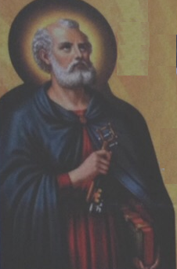
LAS FESTIVIDADES COLROSARINAS 2022
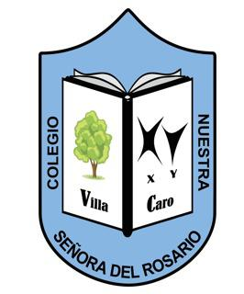

Fecha: 26, 27 Y 28 de Octubre de 2.022 ANEXO: PROGRAMACIÓN
“Creando ambiente de trabajo y convivencia, mejoramos nuestra cultura”

LA INSTITUCIÓN EDUCATIVA NUESTRA SEÑORA DEL ROSARIO Tiene el honor de INVITARLOS Sr. CARLOS D. SERRANO RODRÍGUEZ Y EMPLEADOS a:
LAS FESTIVIDADES COLROSARINAS 2022
Fecha: 26, 27 Y 28 de Octubre de 2.022 ANEXO: PROGRAMACIÓN
“Creando ambiente de trabajo y convivencia, mejoramos nuestra cultura”

LA INSTITUCIÓN EDUCATIVA NUESTRA SEÑORA DEL ROSARIO Tiene el honor de INVITARLOS Sr. CARLOS D. SERRANO RODRÍGUEZ Y EMPLEADOS a:
LAS FESTIVIDADES COLROSARINAS 2022
Fecha: 26, 27 Y 28 de Octubre de 2.022 ANEXO: PROGRAMACIÓN
“Creando ambiente de trabajo y convivencia, mejoramos nuestra cultura”

